PROBLEMI DI VERIFICA GRAFICA DI PROPORZIONALITA’
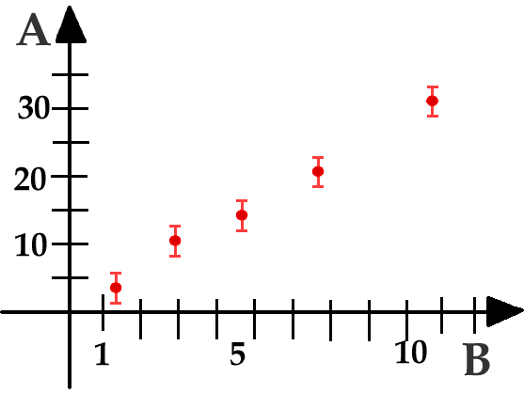
In un laboratorio si vuole verificare se due grandezze, A e B, sono direttamente proporzionali fra loro. E’ stato ottenuto il grafico sottostante, con le relative barre di errore: cosa possono affermare gli scienziati? Per rispondere, osserva il grafico a destra.
- A e B sono sicuramente direttamente proporzionali fra loro.
- A e B possono essere direttamente proporzionali fra loro
- A e B possono non essere direttamente proporzionali fra loro
- A e B sicuramente non sono direttamente proporzionali fra loro

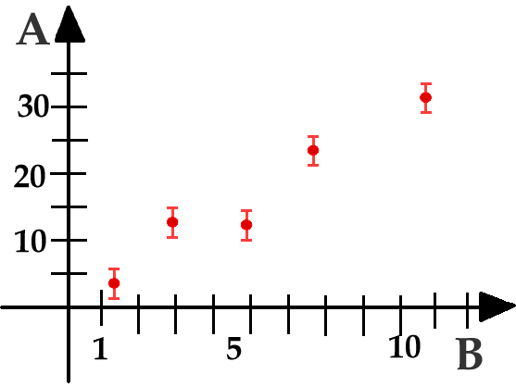

- A e B sono sicuramente direttamente proporzionali fra loro.
- A e B possono essere direttamente proporzionali fra loro
- A e B possono non essere direttamente proporzionali fra loro
- A e B sicuramente non sono direttamente proporzionali fra loro

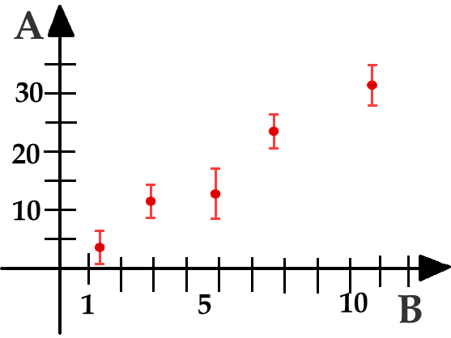

- A e B sono sicuramente direttamente proporzionali fra loro.
- A e B possono essere direttamente proporzionali fra loro
- A e B possono non essere direttamente proporzionali fra loro
- A e B sicuramente non sono direttamente proporzionali fra loro

